Виртуалды қоймада жүргізілмейтін тауарлар бойынша ТІЖ ресімдеу.
Виртуалды қоймада (бұдан әрі - ӘК) жүргізілетін тауарлардың тізбесі ТІЖ ресімдеу жөніндегі қағидаларда айқындалған. Сондай-ақ ӘК тауарды жүргізу белгісін ЭШФ АЖ порталында "ГСВС" "анықтамалықтар" бөлімінде көруге болады (1-сурет).

"ӘК жүргізу" сүзгісіндегі ашылған терезеде тауарды іздеу үшін "жоқ" мәнін таңдап, "Іздеу"батырмасын басыңыз. Экранның төменгі бөлігінде ӘК-де жүргізілмейтін СЭҚ ТНВЭД кодтарының тізімі көрсетіледі. Қажет болған жағдайда СЭҚТН коды бойынша іздеуді жүзеге асыруға болады (2-сурет).

ТІЖ ресімдеу
Ұшақта жүргізілмейтін тауарлар бойынша ТІЖ ресімдеу ТІЖ үшін қолжетімді:
- ҚР ішінде жүзеге асыруға
- ҚР аумағынан тауарларды әкетуге ТІЖ.
ӘК-де жүргізілмейтін тауарлар бойынша ТІЖ ресімдеу үшін ЭШФ АЖ порталында ТІЖ бөліміне өту және ТІЖ журналында "құру"батырмасын басу қажет.
ТІЖ электрондық нысаны ашылады (3-сурет).

А-D бөлімдері ӘК тауарларымен ТІЖ ұқсас толтырылады. E-F1 бөлімдері қажет болған жағдайда толтырылады.
Бұдан әрі "тауарлар бойынша деректер"G бөлімін толтыру қажет.
"Тауарлар бойынша деректер" G бөлімінде ӘК емес тауарды қосу үшін "ӘК емес тауарды Қосу" батырмасын басу қажет (4-сурет).

ГСВС анықтамалығы ашылады (5-сурет)
Бұдан әрі СЭҚТН коды бойынша тауарды іздеуді орындау және тізімнен таңдау қажет (6-сурет).

Тауарды таңдағаннан кейін "тауарлар бойынша деректер" G бөлімінің "СЭҚТН коды" және "ЭШФ АЖ тауардың бірегей сәйкестендіргіші" жолдары автоматты түрде толтырылады (7-сурет).

ЭШФ АЖ-дағы тауардың бірегей сәйкестендіргіші " деген жол автоматты түрде "1" мәнімен толтырылады (8-сурет).

Бұдан әрі ФЛК сәйкес "тауарлар бойынша деректер" G бөлімінің қалған жолдарын толтыру қажет.
ҚР ішінде ТІЖ-де тауарларды өткізуге ТІЖ ресімдеу кезінде ӘК қалдықтарынан кемінде бір тауардың болуы қажет. Егер қалдықтардан алынған тауар ТІЖ-де көрсетілмесе, онда "ТІЖ-де виртуалды қойманың тауары жоқ, ӘК тауары болуы қажет" деген хабарлама шығады (9-сурет).
ӘК тауарын таңдау үшін "қоймадан тауарды таңдау" батырмасын пайдалану қажет (10-сурет).

Тауарды таңдау кезінде "ӘК жүргізу" белгісі бар ГСВС анықтамалығынан "таңдауға тыйым салынады, СЭҚ ТНВЭД кодында "ӘК жүргізу"белгісі болады. "ӘК жүргізу" белгісі бар тауарды таңдау үшін "қоймадан тауар Қосу" батырмасын басыңыз (11-сурет).

ҚР-дан тауарларды әкетуге ТІЖ ресімдеу кезінде ТІЖ ӘК-де жүргізілмейтін барлық тауарларды қамтуы мүмкін. Қалдықтардан тауарлардың болуы міндетті емес.
ӘК емес тауарлармен ТІЖ ресімдеу кезінде мұндай тауарлар бойынша қозғалыс жүргізілмейді, яғни ТІЖ расталғаннан кейін алушыға мұндай тауарлар бойынша ӘК қалдықтары келіп түспейді. ТІЖ жіберу үшін ТІЖ-ға ЭЦҚ-мен қол қою қажет.
Бұдан әрі ТІЖ негізінде ӘК тауарларымен бір ЭШФ жазып берілмейді.

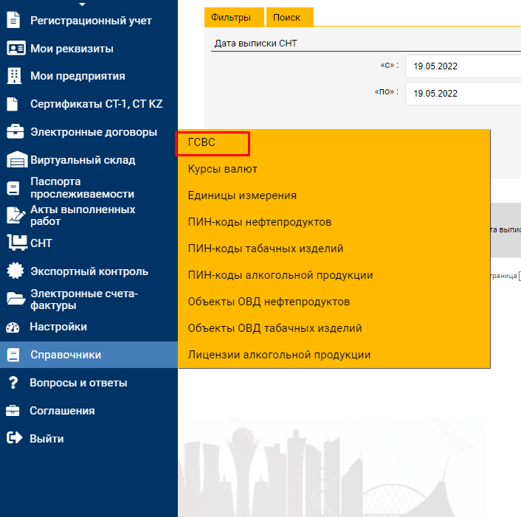
Сурет 1
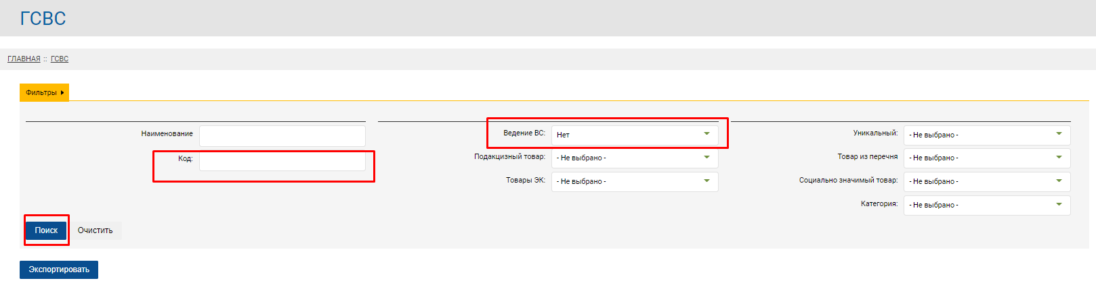
Сурет 2
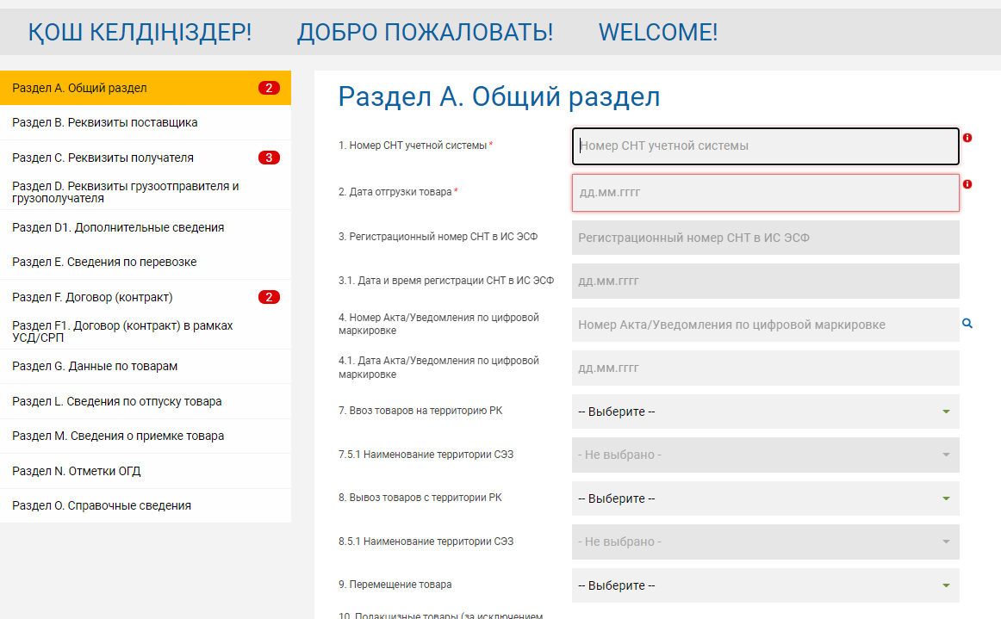
Сурет 3
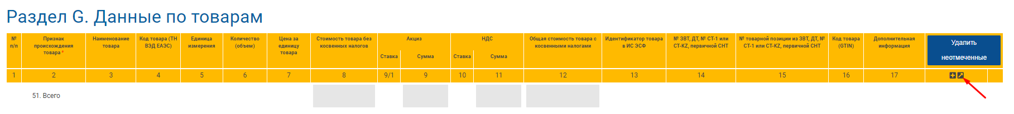
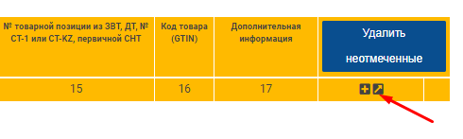
Сурет 4
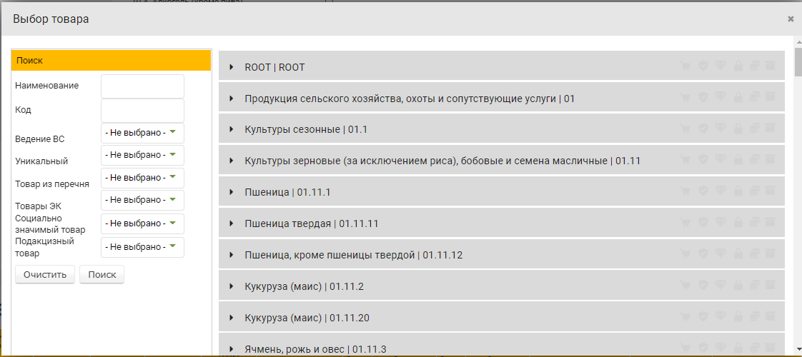
Сурет 5
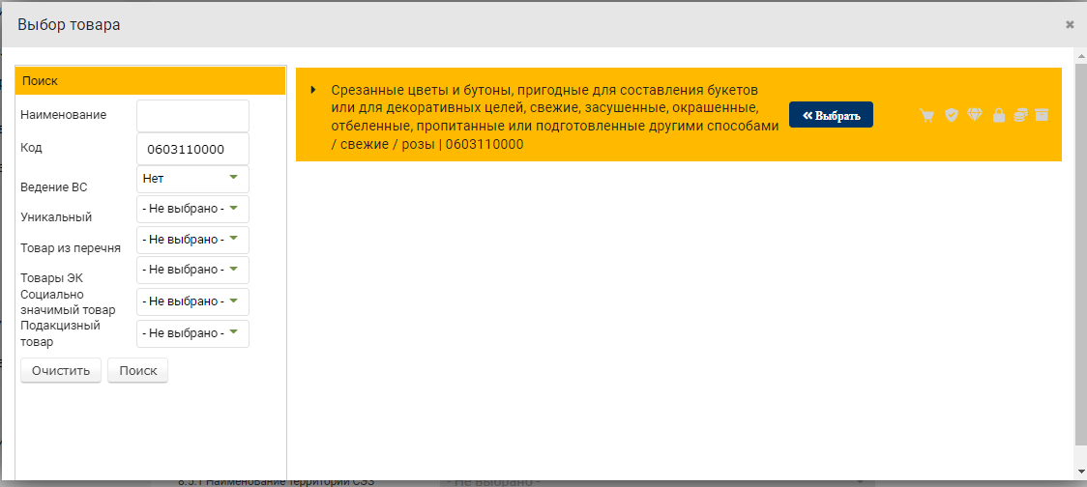
Сурет 6
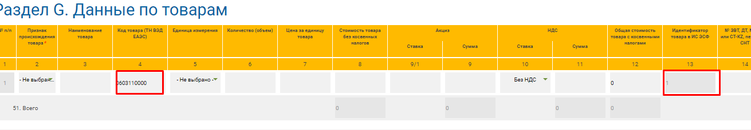
Сурет 7
Сурет 8
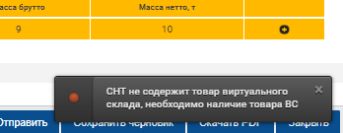
Сурет 9

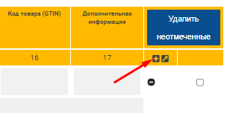
Сурет 10
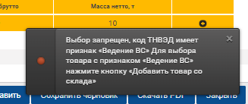
Сурет 11

